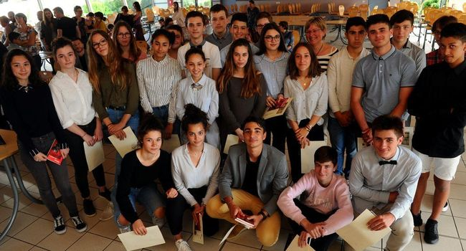

**Le 14 juillet 2018, la statue d'Ernest Dagonau : La Marseillaise retrouvera sa place du Pin. Les 3e du collège «La Rocal» lui rendent hommage dans leur roman «Adélaïde mon amour…»** 1903, Ernest Dagonau offre sa Marseillaise à la ville d'Agen. Sa statue représentant une femme avec un tambour prête à chanter l'hymne national ne restera pas longtemps dans le square du 14-Juillet. En 1942, selon la loi de Vichy, la statue est déboulonnée, et envoyée en Allemagne où elle est fondue. En 2007, on retrouve un deuxième exemplaire de la statue dans le Puy-de-Dôme, une idée germe à [Agen](https://www.petitbleu.fr/communes/agen,47001.html) : utiliser cette deuxième statue comme modèle pour rapporter la statue dans le Lot-et-Garonne. C'est à ce moment que le collège «La Rocal» se mêle à l'Histoire en écrivant un roman sur la femme derrière la Marseillaise. Avec pour titre «Adelaïde mon amour…», les collégiens inventent un passé à cette femme dont les Agenais ne connaissent que le visage. Pendant six mois environ, les élèves ont façonné le personnage d'Adélaïde, femme forte et indépendante du début du XXe siècle. Ces six mois de travail ont permis aux écrivains en herbe de visiter les archives départementales pour mieux incorporer ces lieux dans leur histoire. La trame du roman a été composée par Nathalie Declochez, leur professeur de français ; entre investigations et amour impossible, «Adélaïde mon amour» a tout pour plaire aux petits comme aux grands. «Les enfants ont appris à manier les mots pour créer une histoire cohérente et facile à lire», explique leur professeur de français. Incorporer des images littéraires, des métaphores et des comparaisons est un exercice difficile, mais l'initiative a permis à la classe de créer des liens forts. Enfin les enfants qui ont créé l'histoire du roman ont aussi participé à la couverture et quatrième de couverture du roman, qui représente la statue, rendant encore une fois hommage au modèle. «Les élèves se sont organisés par groupes, puis on a rassemblé les idées pour écrire ensemble l'histoire de la statue, témoigne Nathalie Declochez. Les enfants ont aussi joué certaines scènes de leur roman pour savoir si l'histoire était cohérente ou non, ils se sont beaucoup amusés».

Le Petit Bleu, 04/06/2018